ПРИЗНАКИ В ПОВЕДЕНИИ РЕБЕНКА, КОТОРЫЕ МОГУТ СВИДЕТЕЛЬСТВОВАТЬ О ТОМ, ЧТО РЕБЕНОК ПЕРЕЖИЛ НАСИЛИЕ:

- резкое ухудшение в учебе;
- уходы из дома;
- попытки или угрозы самоубийства, самоповреждающее поведение;
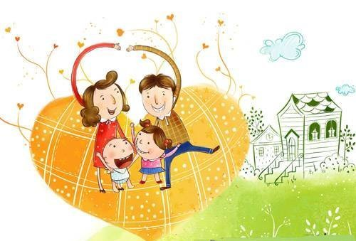
- незрелое, слишком детское поведение;
- неуместные проявления привязанности, угодливость.

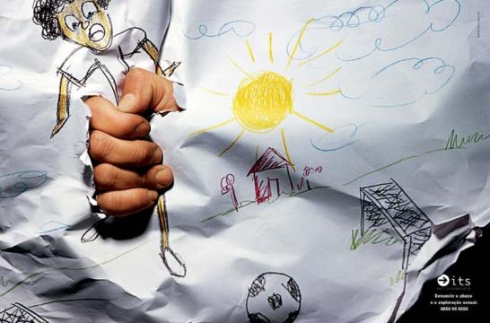

Адрес учебного заведения:
г. Луганск, ул. К. Либкнехта, 7а

Психологическое просвещение педагогов и родителей

ПРОФИЛАКТИКА ЖЕСТОКОГО ОБРАЩЕНИЯ
С ДЕТЬМИ



ГУ «ЛШ № 3»
Практический психолог высшей квалификационной категории, \
психолог-методист Курпас И.Н.

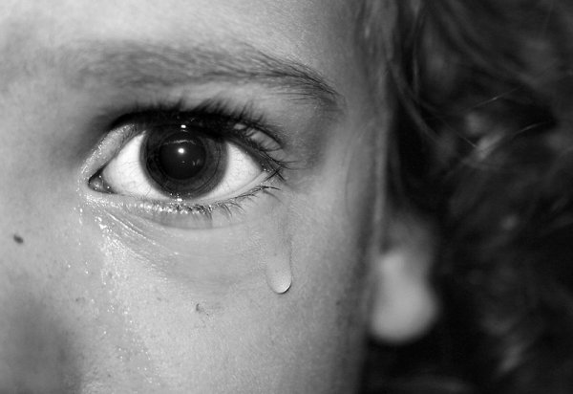

Насилие в семье - это любые умышленные действия одного члена семьи по отношению к другому ее члену, если эти действия нарушают конституционные права и свободы члена семьи как гражданина и наносят вред его физическому, психическому здоровью, а также развитию ребенка.

Жестокое обращение с детьми (а это несовершеннолетние граждане от рождения до 18 лет) включает в себя любую форму плохого обращения, допускаемое родителями, опекунами, попечителями, другими членами семьи ребенка.

- беспокойство, тревожность, нарушения сна и аппетита;
- длительно сохраняющееся подавленное состояние (стресс);
- агрессивность;
- стремление как можно больше времени провести на улице (страх возвращаться домой);
- низкая самооценка, страх за свою жизнь и жизнь своих родителей;
- склонность к уединению, неумение общаться;
- плохая успеваемость, нежелание посещать школу;
- конфликтность и отсутствие навыков самоконтроля;
- использование насилия как способа разрешения конфликтов в школе, с друзьями, в семье;
- чувство беспомощности;
- слабое развитие социальных навыков;
- психосоматические жалобы;
- бунтарство, вранье;
- уход из дома;
- изоляция от взрослых и ровесников до потери контакта с ними;
- депрессия, высокий риск алкогольной и наркотической зависимости.

- Помните о необходимости постоянно спрашивать детей о случаях насилия.
- Прямо спрашивайте: «Били ли тебя, причиняли ли тебе боль, пугали ли тебя?» Всегда говорите с ребенком один на один.
- Записывайте все данные. Ваша информация в отношении «подозрения на домашнее насилие», отраженная в индивидуальной карточке ребенка, может оказаться полезной в случае, если дойдёт дело до суда.
- Оценивайте степень безопасности пришедшего к Вам ребенка. Безопасно ли ему возвращаться домой? Узнайте, хранится ли дома оружие и т. п.
- Продумайте варианты помощи ребенку. Знайте о вариантах дополнительных возможностей (обращение в отделы по делам семьи и молодежи, службы по делам несовершеннолетних, милицию, реабилитационные центры).
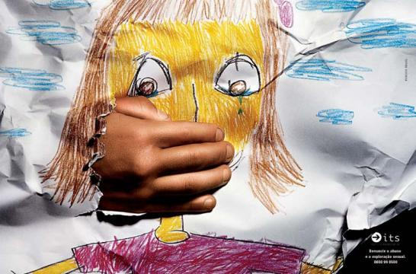
- Прежде, чем что-либо предпринимать, обязательно посоветуйтесь с ребенком.

